FEDERATION CYNOLOGIQUE INTERNATIONALE
Secretariat General: 13, Place Albert I – B 6530 THUIN (Belgie)

F.C.I. – Standard č. 364 (07.05.2019/EN) – BOHEMIAN SHEPHERD DOG –

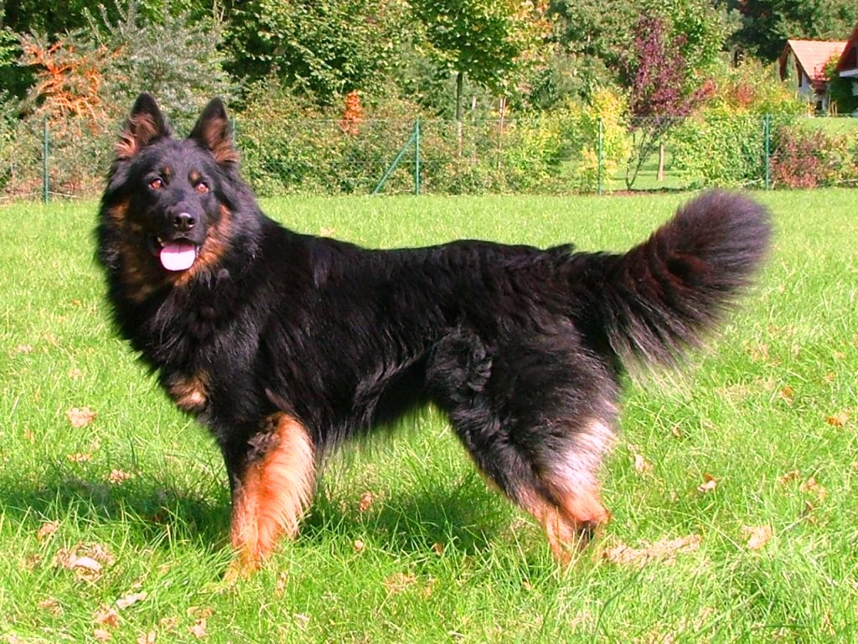
CHODSKÝ PES
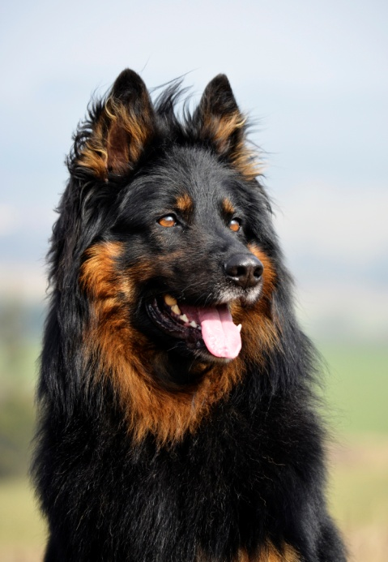

ZEMĚ PUVODU : ČESKA REPUBLIKA

DATUM PUBLIKACE PLATNÉHO PUVODNÍHO STANDARDU : 28.10.1984
Datum publikace úředně platného standardu FCI : 20.02.2019
Od 29.4.2019 je chodský pes prozatímně uznaným plemenem FCI).

POUŽITÍ : Všestranně pracovní pes

KLASIFIKACE F.C.I. :
skupina 1 - Psi ovčáčtí, pastevečtí a honáčtí, kromě švýcarských salašnických psů.
Sekce 1 - Psi ovčáčtí . S pracovní zkouškou.

STRUČNÝ HISTORICKÝ PŘEHLED :
Původ tohoto plemene je historický. Spisovatel Jindř. Šimon Baar popisoval ve svých dílech opěvujících Chodsko (v letech 1923-1924) psy z oblasti Šumavy, které nazýval „chodské“. Tito typově vyrovnaní a velmi houževnatí psi měli za úkol střežit zemské stezky, bránit majetek svých pánů, pomáhali při pasení. S historií Chodska je spjato mnoho písemností i ilustrací. Již J.A. Gabriel ve své písemnosti o Chodsku z r. 1864 psal o tamním lidu s přezdívkou „Psohlavci“ z důvodu, že měli na svém praporci jako znamení věrného strážce domu – siluetu hlavy typického ovčáckého psa s delší srstí na krku. Existenci dlouhosrstých ovčáckých psů, věrných pomocníků a strážců chodů, popisoval také spisovatel A. Jirásek ve svém románu „Psohlavci“ , doplněno ilustracemi od Mikoláše Alše.
Není možné samozřejmě tvrdit, že výše uvedené dokladuje původ současného Chodského psa. Pouze je historicky podložena existence formy ovčáckého psa ustáleného typu v místních podmínkách na území Čech.

Celková charakteristika
Středné velký pes ovčáckého typu s obdélníkovým rámcem těla. Má dlouhou srst s bohatou podsadou, která ho činí otužilým a odolným vůči povětrnostním vlivům. Vyniká harmonickou stavbou těla. Všechny tělesné partie jsou sladěny tak, že jako celek působí kompaktně a ladně. Charakteristické pro plemeno je postavení a nesení krátkých uší, elegantní linie dlouhé šíje a krku a dále bohatost dlouhé srsti. Jeho pohyb je lehký a volný. Celkový tvar těla od hlavy až po ocas je tvořen souborem ladných křivek.

Důležité proporce těla
Poměr výšky v kohoutku k délce těla má být 10:11
Hloubka hrudníku má být polovina kohoutkové výšky psa.
Délka čenichové partie má být o něco kratší, než je polovina celkové délky hlavy, tzn, že
vzdálenost od stopu ke konci nosní houby je kratší než vzdálenost od stopu k týlnímu hrbolu.

Chování a povaha
Temperamentní pes rychlých, ne však překotných reakcí. Lehce učenlivý, pozorný, dobře ovladatelný, poddajný. Je skromný, nenáročný a houževnatý, je milujícím členem rodiny.
Je nebojácný, pevných nervů a mimořádně ostražitý. Má výborné čichové schopnosti.
Pro plemeno je typický temperament bez známek nervozity.

HLAVA
Hlava musí působit ušlechtile a proporcionálně musí být úměrná k tělu. Nesmí působit příliš hrubě ani příliš jemně. Výraz musí vyjadřovat pohlaví.
Charakteristický jedinečný vzhled hlavy podminuje správné nasazení a nesení uší, jejich velikost, tvar a dlouhé osrstění.
MOZKOVNA : je plochá a zvolna se zužující směrem k očím
Stop : výrazný , ne příliš ostrý ani jemný.
Týlní hrbol : hmatný, ale nevýrazný.
OBLIČEJOVÁ ČÁST :
Čenichová partie : je mírně kratší než mozkovna.
Nosní hřbet : je rovný, téměř rovnoběžný s prodlouženou linií mozkovny. Směrem k čenichu se klínovitě zužuje.
Čenich : středně velký, plný, černě pigmentovaný, nozdry otevřené.
Pysky : pevné, suché, dobře přilehlé s uzavřenými koutky.
Nadočnicové oblouky: jsou zřetelné, ale nevystupující.
Čelisti : horní a dolní čelist jsou úměrné, silné a delší, postupně se zužující k čenichu.
Tváře : hladké, dobře přiléhající, pod očima nepropadlé.
Zuby : zdravé, silné, čistě bílé, v pravidelném postavení nůžkového skusu. Moláry na sebe přesně dosedají, řezáky se navzájem dotýkají. Chrup je úplný.
Oči : středně velké, mandlového tvaru, mírně šikmo posazené. Nemají být vypouklé, ani zapadlé. Jsou lesklé, energického, avšak příjemného výrazu, barvy hnědé až tmavě hnědé. Víčka dobře přiléhají.
Uši : krátké, vzpřímené, dopředu otočené, vysoko nasazené a blízko sebe postavené. Jsou trojhranné, se širší základnou, na hrotech buď zašpičatělé nebo lehce zaoblené. Ušní boltce jsou pokryty delší hustou srstí, která zejména u kořene a po okraji boltce tvoří štětky.
Právě charakteristický tvar hlavy s kratší čenichovou partií, správné nasazení, tvar a velikost uší s bohatým osrstěním určují správný typ plemene.
KRK
Ladně nesený a utvářený, delší, velmi pružný. Směrem k plecím se mírně rozšiřuje. Linie
krku svírá s horizontální rovinou úhel 45°. Krk je pokrytý hustou dlouho srstí.

TĚLO
Horní linie : je pevná a rovná .

Hrudník : v průřezu oválného tvaru, jeho horní okraj je tupý, spodní zašpičatělý. Sahá po úroveň lokte. Žebra jsou mírně klenutá, ne však sudovitá.
Předohrudí : ze předu širší, náležité osvalené.
Hřbet : rovný, pevný, nepříliš dlouhý, v kohoutku lehce vyvýšený.

Bedra : krátká, pružná, dobře vázaná, v jedné linii navazující na hřbet.
Břicho : pevné, vtažené.

Záď : začíná ve stejné výši se hřbetem a v mírně svažité linii, bez přechodu, směřuje k ocasu.

Ocas : v klidu a v pohybu je volně spuštěný v lehkém oblouku, při vzrušení zvednutý po úroveň hřbetu. Je bohatě osrstěný a dosahuje k hleznu. Umělé zkracování je nepřípustné.
Celková linie těla od hlavy k ocasu je tvořena souborem ladných křivek. Délka trupu má být o něco vetší, než je výška v kohoutku.

KONČETINY
Hrudní končetiny
Lopatka : je správně šikmo uložená a ploše přiléhá. Kost ramenní je dlouhá a úhel, který svírá s lopatkou se blíží 90°.
Loket : směřuje rovně dozadu, není ani vbočený, ani vybočený.
Předloktí : je při pohledu z kterékoliv strany rovné, s dobře vyvinutým, suchým svalstvem.
Záprstí : je pevné, dlouhé a nikoliv příliš strmé. Zadní stranu předloktí pokrývá přerůstající srst.

Pánevní končetiny
Obecně : dobře zaúhlené v koleni i hleznu. Jsou při pohledu zezadu rovné.
Stehna : silná, vydatně osvalená.
Hlezno : silné, dobře zaúhlené
Nárt : je pevný. Kolenní a hlezenní klouby jsou dobře zaoblené. Zadní stranu stehen pokrývá přerůstající srst.

Tlapy : středně velké, oválného tvaru. Mají pevné, pružné polštářky a klenuté, sevřené prsty s krátkými, silnými drápy. Polštářky a drápy jsou plně pigmentovány.

MECHANIKA POHYBU
Přirozeným pohybem je nízký klus s diagonálním posunem končetin při zachování neměnné
linie hřbetu. Chod je lehký, pružný a prostorný.

KUŽE
Napjatá, v každé partii dobře přiléhavá. Pigment polštářku a drápu je černý, viditelné sliznice
jsou tmavě pigmentovány.

OSRSTĚNÍ
Kromě obličejové části hlavy, hrotu ušních boltců a přední strany obou páru končetin, kde je
srst krátká a hladká, pokrývá tělo lesklá, dlouhá, hustá, tvrdší srst. Délka srsti je od 5 do 12 cm. Má být rovná nebo jen lehce zvlněná, na krku a hrudi mírně otevřená, jinak přilehlá. Dobře vyvinutá podsada je kratší a měkčí. Ušní boltce jsou bohatě osrstěny. U kořene a po okraji uší jsou vyvinuty tzv. štětky. Zvlášť dlouhá srst se tvoří na šíji, hřbetu a dále na zadní straně stehna a nártu, kde je mírně praporcovitá. Ocas je hustě osrstěný a má na spodní straně dlouhou, mírně praporcovitou srst.

ZBARVENÍ SRSTI
Černá až kovově černá se sytě žlutými znaky – s výrazným „pálením“ - typ „black and tan“. Čím jsou znaky sytější a výraznější, tím lepší.
Jiné zbarvení srsti, než černá se znaky je nepřípustné.
Znaky jsou vyvinuty:
- na okrajích a uvnitř ucha
- nad očima
- na lících, odkud plynule přecházejí na hrdlo, kde tvoří charakteristický půlměsíc
- na hrudi, přičemž hrudní znaky mají být odděleny od půlměsíce pod krkem
- na pánevních končetinách, a to na vnitřní a zadní straně stehna a od prstů po úroveň hlezna
- na hrudních končetinách po zápěstní kloub
- kolem řitního otvoru
Mohou být navíc vyvinuty na spodní straně hrudníku, břicha a ocasu, mohou chybět na zadní straně stehna.
Přednost se dává znakum vyvinutým v předepsaných partiích, zřetelně ohraničeným a
sytě vybarveným.

Výška a hmotnost
Výška : v kohoutku musí být : 52 až 55 cm u psa a 49 až 52 cm u feny.

Hmotnost: pes 19-27 kg a 17-24 kg fena .

VADY
Jakákoli odchylka od výše uvedeného popisu musí být brána jako chyba, jejíž závažnost má být stanovena v poměru k velikosti odchylky, také vzhledem k jejímu vlivu na zdraví a celkový vzhled a projev psa.
- čelní sklon není dobře vyjádřený
- slabé čelisti
- kohoutková výška + - 2 cm oproti standardu ( pes 50,51 a 56,57 cm, fena 47,48 a 53,54 cm)
- dlouhý nebo krátký hřbet
- nezřetelně ohraničené znaky
- znaky více rozšířené
- málo syté znaky
- malý bílý znak ( v toleranci do 3 cm)

ZÁVAŽNÉ VADY
- velké/dlouhé ucho, široce nasazené ucho nebo měkké ucho.
- krátký krk
- sudovitý nebo naopak úzký hrudník
- vybočené nebo vbočené lokty
- strmě uložená lopatka.
- prohnutý nebo klenutý hřbet
- vybočená nebo vbočená hlezna
- strmá záď
- drobivý chod, vázaný krok
- ocas stočený nad úroveň hřbetu
- kudrnatá srst
VYLUČUJÍCÍ VADY
- agresivní nebo příliš bázlivý jedinec
- jedinec postrádající ušlechtilost, jedinec nedostatečně vyjadřující pohlavní dimorfismus
- kohoutková výška u psa menší než 50 cm a vetší než 57 cm a u feny menší než 47 cm a vetší
než 54 cm
- jakékoliv odchylky od nůžkového skusu
- ztráta kteréhokoliv zubu (kromě PM1 a M3)
- dravčí oko (velmi světle žluté)
- svěšené nebo klopené ucho
- jiné zbarvení srsti než černá se znaky
- znaky vyskytující se mimo předepsané partie
- úplná ztráta znaků
- krátká srst nebo nedostatečná podsada

N.B.:
- Psi (samci) musí mít dvě zjevně normálně vyvinutá varlata úplně sestouplá v šourku
- K chovu by měli být použiti pouze funkčně a klinicky zdraví psi s typickými znaky plemene

